

**_____________________________________________________________________________________________________________________________________________________________________________________________________________**______________________________

**MOTORIDUTTORE DA CUCINA *GEARED MOTOR UNIT FOR KITCHEN APPLICATIONS***

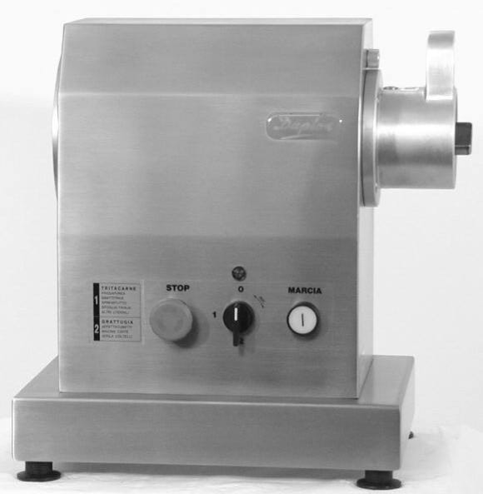

**________________________________________________________________________________________________________________________________________________________________________________________________________________________________________**

**10 MS** **22**

**32**

**MANUALE ISTRUZIONI PER L'USO, MANUTENZIONE, RICAMBI *USE, MAINTENANCE AND SPARE PARTS INSTRUCTION MANUAL***

**___________________________________________________________________________________________**

**M.I. B2 – 16/10 EDIZIONE / *EDITION* 01/06**

**IT - GB**

Ing. Romeo Agustoni srl – Via G. Matteotti n°69 - 20016 Cerchiarello di Pero (MI)

Tel. 02/38100225 - Fax 02/33910095 – E-mail: info@agustoniduplex.it – http://www.agustoniduplex.it

**MACCHINE AUSILIARIE PER CUCINA ____________________________**

___________________________________________________________________________________________

**INDICE / *INDEX***

PRESENTAZIONE

**NORME DI SICUREZZA** .............................................................................……… 3 *INTRODUCTION*

**SAFETY REGULATIONS**

PASSAPORTO TECNICO

**ROTTAMAZIONE E SMALTIMENTO** …………………………………………… 4 / 5 *TECHNICAL PASSPORT*

**SCRAPING AND DISPOSAL** .

CARATTERISTICHE ED INSTALLAZIONE ……………………………………… 6 / 7 *CHARACTERISTICS AND INSTALLATION*

SCHEMA ELETTRICO – MANUTENZIONE ……………………………………… 8 *WIRING DIAGRAM - MAINTENANCE*

DESCRIZIONE DELLA MACCHINA …………………………………………… 9 / 10 *DESCRIPTION OF MACHINE*

MONTAGGIO UTENSILI . *FITTING THE UTENSIL*

…………………………………………………………. 11/12 .

PARTI DI RICAMBIO …………………………………………………………….. 13 / 14 *SPARE PARTS*

INCONVENIENTI, PROBABILI CAUSE, RIMEDI ………………… 15 / 16 *PROBLEMS, PROBABLE CAUSES, CORRECTIVE ACTIONS*

**2**

**MACCHINE AUSILIARIE PER CUCINA ____________________________**

**PRESENTAZIONE**

Il presente manuale costituisce la Vostra guida all'installazione, uso e manutenzione della macchina. Esso è da considerarsi parte dell'apparecchio e deve essere conservato per futuri riferimenti. La lettura di queste pagine e il seguire scrupolosamente tutti i consigli in esse contenuti, Vi aiuterà a conoscere più a fondo la macchina ed ad operare su di essa nel modo più corretto.

Il buon funzionamento e la durata nel tempo dell'apparecchio da Voi acquistato dipendono soprattutto dal buon uso dello stesso, dall'osservanza delle norme di manutenzione periodica e dall'effettuare con costanza le operazioni di pulizia. Ci preme sottolineare che alcune raffigurazioni presenti nel manuale, inserite per facilitare l'individuazione delle parti descritte, potranno non essere completamente simili all'apparecchio da Voi acquistato, per evidenti ragioni di generalizzazione.

**IMPORTANTE: Ogni responsabilita' circa danni a cose o persone derivanti dall'uso improprio della macchina, quali lavorazioni non previste, cattiva manutenzione, non osservanza delle norme di prevenzione degli infortuni o delle raccomandazioni citate nel presente manuale, non puo' essere imputata al costruttore e comporta inoltre la decadenza di ogni forma di garanzia concordata.**

La società si riserva di apportare eventuali modifiche tese a migliorare i prodotti, per esigenze commerciali o costruttive.

**NORME DI SICUREZZA**

**Questi motoriduttori sono provvisti di marcatura CE di conformità che attesta il rispetto dei requisiti essenziali di sicurezza e sanitari che la concernono.**

All'operatore spetta tassativamente il rispetto rigoroso delle indicazioni di uso e manutenzione contenute nel presente manuale, nonché l'osservanza delle norme di protezione individuale previste nell'utilizzo di questo genere di macchine.

Per la sicurezza dell'operatore, o di chi accidentalmente dovesse venire a trovarsi a contatto con la macchina, in particolare si raccomanda:

- far eseguire ogni operazione di installazione, riparazione, manutenzione, esclusivamente da personale tecnico;

- terminate le lavorazioni togliere sempre corrente con l'interruttore valvolato da 25A;

- le operazioni di pulizia e manutenzione devono sempre essere effettuate a corrente disinserita tramite l’interruttore valvolato da 25A.

Onde prevenire danni all'operatore le macchine sono munite dei seguenti dispositivi di sicurezza:

- **micro** **al** **mozzo** **innesto** **utensili**: consente il funzionamento solo con l’utensile inserito;

**- pulsante stop**: consente l'arresto della macchina;

- **inversione rotazione**: consente di invertire il senso di rotazione del motoriduttore in caso di blocco dello stesso;

- **protezione termica**: arresta il motore in caso di sovraccarico;

***INTRODUCTION***

*This manual is your guide for the installation, use and maintenance of the machine.*

*The manual is considered part of the appliance and must be kept for future reference.*

*Read all contents and instructions in the manual carefully to ensure correct machine operation.*

*Correct appliance operation and prolonged lifetime is ensured through correct operation, and periodic maintenance and cleaning operations.*

*We wish to point out that some of the figures in the manual have been inserted in order to facilitate identification of parts described, and may not be completely similar to your appliance.*

***IMPORTANT: The manufacturer declines all liability for damage or injury caused by improper use of the machine, such as working processes for which it is not designed, incorrect maintenance, failure to observe of accident prevention standards or recommendations in this manual. In these cases the warranty is not applicable.***

*The manufacturer reserves the right to make all technical and manufacturing modifications deemed necessary without prior notice.*

***SAFETY REGULATIONS***

***These geared motors are provided with conformity CE marking*** ***that*** ***assures*** ***the*** ***respect*** ***of*** ***essential requirements or safety and sanitary related to its use.*** *The operator must strictly respect the use and maintenance instructions hold in the manual and further the individual protection rules foreseen for the use of these machines.*

*The operator safety, or the personal safety of persons that can come in contact with this machine is assured on condition that:*

*-* *each operation of installation, repair and maintenance is made exclusively by skilled technical personnel;*

*- after having ended the machining, cut off always the current by means of the 25A switch with safety device;*

*- the cleaning and maintenance operations must be always made with current cut off by means of the 25A switch with safety device.*

*To prevent operator injury, the machines are provided with the following safety devices:*

***- microswitch on tool socket hub:*** *allows operation only with tool inserted;*

***- stop push-button:*** *allows the stop of machine;*

***- invert rotation:*** *inverts direction of reduction unit rotation if unit block;*

***- thermal protection:*** *stops the motor in case of overload;*

**3**



**MACCHINE AUSILIARIE PER CUCINA ____________________________**

**PASSAPORTO TECNICO / *TECHNICAL PASSPORT***

**Costruttore / *Manufacturer***

**Marchio / *Brand***

**Marcatura / *Mark***

**Ing. Romeo Agustoni s.r.l.** Via Matteotti, 69

20016 ***Cerchiarello di Pero*** (MILANO – ITALIA)

**Duplex** - Macchine ausiliarie per cucina

***Duplex*** *– Catering equipment for the commercial kitchen*

**CE**

**DATI TECNICI / *TECHNICAL DATA***

**MODELLO / *MODEL*** **MS 10** **MS 22** **MS 32**

Tensione *Voltage*

Frequenza *Frequency* Potenza *Power*

V

Hz

kW

230/3 400/3

non commutabile / not commutable

50/60

0.75 1.1 2.2

Assorbimento *Absorption*

Velocità *Speed*

Classe protezione *Protection class*

230/50

400/50

1 - lenta / *slow*

2 - veloce / *fast*

A 3.5 A 2

giri/min rpm giri/min rpm

5.2 7.4 3 4.3

140

280

IP 24D

Rumorosità a vuoto *Noise under no-load*

Tipi di collegamento *Types of connections* Peso netto

*Net weight*

velocità 1 dB(A) 52 *speed* 2 dB(A) 60

kg 24

54 56 62 64

Elettrico *Electric*

27 30

Tipo imballaggio *Type of package*

Esterno: scatola di cartone Interno: schiuma poliuretanica *External: cardboard box Internal: polyurethane foam*

Peso lordo *Gross weight* Volume *Volume*

N° colli

*N° of packs* Dimensioni collo *Pack dimensions*

kg 26 29 32

m³ 0.08

1

cm 46x35x50h

**Tab. 1**

**4**



**MACCHINE AUSILIARIE PER CUCINA ____________________________**

**INGOMBRI / O*VERALL DIMENSIONS***

**Fig. 1**



**ROTTAMAZIONE E SMALTIMENTO**

In caso di rottamazione la macchina deve essere definitivamente consegnata ad un Centro di Raccolta Autorizzato, in base alle norme di applicazione della Direttiva 2002/96/CE del 23 febbraio 2003 sui rifiuti di apparecchiature elettriche ed elettroniche (RAEE), vigenti nello Stato Europeo dove avviene la rottamazione

***SCRAPING AND DISPOSAL***

***In case of scraping the machine must be delivered definitively to collection center qualified, on the grounds of the standards application of directive 2002/96/CE of 2003.02.23 on waste elettrical and electronic equipment (WEEE) in force in the European State where the scraping happens.***

**5**

**MACCHINE AUSILIARIE PER CUCINA ____________________________**

**CARATTERISTICHE GENERALI**

Il motoriduttore non ha scarichi o fumi molesti e non presenta rischi d'incendio o di esplosione; esso può quindi essere installato nella sede migliore, in considerazione delle esigenze di servizio. Esso richiede soltanto il collegamento elettrico alla tensione prevista.

**RICEVIMENTO DELLA MACCHINA** L'apparecchio è costituito da un blocco unico che viene spedito in un imballo costituito esternamente da una scatola in cartone e rinforzato internamente da una schiuma espansa antiurto.

La particolarità dell'imballo assicura il contenuto da danni dovuti a sballottamenti od urti. In ogni caso, al ricevimento del collo, verificarne immediatamente l'integrità. Verificare inoltre che quanto consegnato corrisponda esattamente a quanto riportato sui documenti di spedizione.

In caso di danneggiamento o non conformità della spedizione informare tempestivamente il vettore che ha effettuato il trasporto e il vostro fornitore.

**Garanzia**

La macchina sarà in garanzia per un periodo di **12 mesi** dalla data di acquisto presso il vostro fornitore. Essa riguarda esclusivamente la sostituzione di parti difettose ed esclude ogni difetto dovuto ad installazione impropria, uso non corretto, manutenzione inadeguata. La garanzia è valida solo per installazioni effettuate nell'Unione Europea.

**INSTALLAZIONE DELLA MACCHINA** Scelta l'ubicazione più funzionale, il motoriduttore può esservi semplicemente appoggiato.

Il peso è distribuito in maniera abbastanza uniforme su tutta la superficie di base, tuttavia è importante controllare che il piano d'appoggio sia ben livellato.

Se la posizione in cui verrà collocato fa temere il ribaltamento del motoriduttore, sarà opportuno fissare lo stesso con due prigionieri ai due fori M10 predisposti sul basamento (interasse fori di fissaggio: 330 mm).

**N.B.** **:** **Nell’utilizzo** **degli** **utensili** **grattugia, affettacubettatrice,** **sbattitrice, sfogliapasta** **e impastatrice è obbligatorio, al fine di evitare eventuali ribaltamenti del motoriduttore, ancorare lo stesso al banco di appoggio.**

Desiderando una posizione autonoma del motoriduttore vengono forniti a richiesta l’ apposito carrello o colonna.

***GENERAL CHARACTERISTICS***

*The geared motor unit has no unpleasant drains or fumes and does not constitute a risk of fire or explosion. Therefore, it can be installed in the ideal location according to operational needs and requires only electrical connections.*

***MACHINE DELIVERY***

*The machine comprises a single unit packed externally in a cardboard box and internally reinforced with antishock polyurethane foam.*

*This special packaging is designed to prevent damage caused by jolting movements or impact. In any case, when you receive the pack, check conditions of the contents immediately.*

*Moreover, ensure that the contents correspond to specifications on the shipping documents.*

*In the event of damage or non-conformity, notify the carrier and your supplier immediately.*

***Guarantee***

*The machine is covered by a* ***12-month*** *guarantee as of the purchase date. It comprises exclusively the replacement of faulty parts and excludes any fault caused by incorrect installation, use or maintenance. The guarantee is valid only for installations carried in EU countries.*

***INSTALLATION MACHINE***

*Simply place the unit in the most practical position. Although the weight is fairly evenly distributed across the whole base, it is important nonetheless to check that the supporting surface is properly level.*

*If, in the position chosen, there is any risk of the geared motor unit being knocked over, it is advisable to fix it by means of two stud bolts fitted in the two holes M10 in the base (distance between fixing holes: 330 mm).*

***N.B. : In the use of grater, slicer/cube-cutter, beater, pasta roller, kneading tools it is compulsory to fix surely the geared motor to the support table for avoiding eventual upsettings of geared motor.***

*If it is necessary for the geared motor unit to be mobile a suitable trollery or column can be supplied on request.*

**6**

**MACCHINE AUSILIARIE PER CUCINA ____________________________**

**ALLACCIAMENTO E CONTROLLI** L'impianto elettrico è eseguito secondo le norme C.E.I. conformi alle direttive CEE in materia.

La macchina viene fornita con la tensione di alimentazione richiesta dal cliente e non è commutabile. - Prima di effettuare il collegamento elettrico assicurarsi che la tensione della macchina, indicata sulla targhetta, corrisponda a quella di rete.

**N.B. : Le tensioni di targa 230V e 400V sono idonee al funzionamento della macchina con alimentazione rispettivamente di 220÷240V e 380÷415V.**

- L'allacciamento elettrico dovrà essere effettuato installando a monte un interruttore valvolato da 25A.

- E' obbligatorio che l'allacciamento elettrico venga realizzato collegando il cavo di terra alla relativa presa.

- Effettuato il collegamento assicurarsi che l’utensile giri nel senso indicato dalla freccia posta sul mozzo (senso antiorario). In caso contrario invertire una fase del cavo di alimentazione.

**MESSA IN SERVIZIO**

Prima di mettere in funzione il motoriduttore per la prima volta, togliere lo stoppino posto sul tappo olio, onde favorire lo sfiatamento della scatola ingranaggi. Comandare l’accensione ruotando il commutatore sulla posizione di velocità richiesta e premendo il pulsante di marcia.

Per l’uso delle velocità, attenersi scrupolosamente alla legenda che figura sulla targhetta relativa al cambio di velocità posta sulla macchina, qui sotto riportata:

**1ª VELOCITA’** (lenta) : Deve essere usata quando sono inseriti i seguenti utensili:

Tritacarne, Passapurea, Sbattitrice, Spremitutto, Sfogliapasta, Tagliapasta, Tender meat, Impastatrice.

**2ª VELOCITA’** (veloce) : Deve essere usata quando sono inseriti i seguenti utensili:

Grattugia, Macinacaffè, Affettacubettatrice, Affila coltelli.

Nell’utilizzo della grattugia, essendo provvista di micro sulla leva che arresta il motore quando viene aperta, occorre riavviare la macchina premendo il pulsante di marcia dopo ogni introduzione di prodotto da grattugiare.

Per un corretto funzionamento del motore e degli utensili e per evitare di danneggiare le apparecchiature, è opportuno attenersi alle indicazioni relative all’uso delle velocità, come sopra riportato.

Dovendo sostituire un utensile è obbligatorio arrestare il motore.

Al termine delle lavorazioni togliere corrente con l’interruttore valvolato da 25A, onde evitare di mantenere il motoriduttore sotto tensione.

***CONNECTION AND CHECKING***

*The electrical system is made according to C.E.I. standard conforming to CEE directives for this subject. The machine is supplied with feeding tension required by customer and it is not commutable.*

*- Before making the electrical connection, make sure that the machine tension, indicated on the data plate, is correspondent to network feeding tension.*

***N.B. : The rated tensions 230V and 400V are suitable for the running of machine with feeding tensions respectively of 220÷240V and 380÷415V.***

*- The electric connection must be made installing upstream the machine a valved switch of 25A.*

*- It is compulsory that the electric connection is made connecting the earth cable to the relative socket.*

*- After having made the connection, make sure that the utensil turns in the direction indicated by the arrow foreseen on hub (anticlockwise direction). In contrary case invert one phase of the feeding cable.*

***START-UP***

*Before starting up the machine for the firts time, remove the stopper on the oil plug so as to allow venting of the gear box.*

*Start the machine by turning the selector to the speed position required and pressing the start button.*

*Select speed, in strict accordance with the key on the speed change data plate attached to the machine and shown below:*

***1st SPEED*** *(slow) : Must be used when the following tools are inserted:*

*Meat grinder, Potato masher, Beater, All-purpose juicer, Pasta roller, Pasta cutter, Tender meat, Kneading tool.*

***2nd SPEED*** *(fast) : Must be used when the following tools are inserted:*

*Grater,* *Coffee* *grinder,* *Slicer/cube-cutter,* *Knife grinder.*

*Using the grater, as it is provided with the microswitch on the lever that stops the motor when it is opened, it is necessary to restart the machine pressing again the start push-button after each introduction of the product to be grated.*

*To ensure correct operation of the motor and utensils and to prevent damage to the apparatus, adhere to the speed selection, guidelines shown above.*

*When changing utensil it is imperative to stop the motor.*

*After use, switch off the current by means of the 25A switch with safety device so that the geared motor unit is not under voltage.*

**7**

**MACCHINE AUSILIARIE PER CUCINA ____________________________**

**SCHEMA ELETTRICO / *WIRING DIAGRAM***

Il motore viene fornito per la tensione di rete richiesta per la quale viene cablato il trasformatore e **NON E’ COMMUTABILE** *The motor is wired for the required net tension for which it is wired the transformer and it is* ***NOT COMMUTABLE***

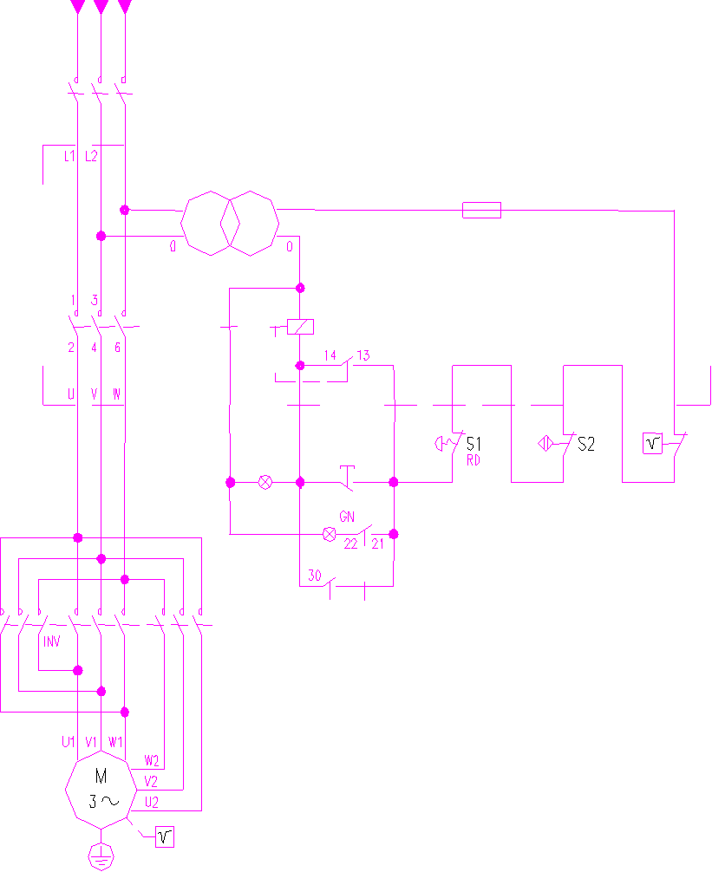

**Fig. 2**

**MANUTENZIONE**

**Le operazioni di pulizia e manutenzione devono sempre essere effettuate a macchina ferma e corrente disinserita.**

**OPERAZIONI DI PULIZIA**

La macchina può essre pulita con normali detersivi. Evitare di indirizzare getti d’acqua direttamente sulla stessa, al fine di salvaguardare le parti elettriche.

**OPERAZIONI DI MANUTENZIONE** Verificare periodicamente che le viti di fissaggio del mozzo innesto e del coperchio posteriore siano sempre ben serrate. Verificare periodicamente l’integrità del cavo di alimentazione elettrica

***MAINTENANCE***

***All cleaning and maintenance operations must be performed when the machine is stopped and the power supply disconnected.***

***CLEANING***

*The machine can be cleaned with normal detergents. Avoid directing jets of water directly at the machine, as this could adversely affect the service life of the electrical components.*

***MAINTENANCE***

*Check that the fixing screws of the socket hub and back cover are properly tightened at all times.*

*Check periodically that the electrical power cable is not damaged in any way.*

**8**

**MACCHINE AUSILIARIE PER CUCINA ____________________________**

**OPERAZIONI DI LUBRIFICAZIONE**

Il motoriduttore è lubrificato a vita e non richiede sostituzione o aggiunta di lubrificante.

Tuttavia in caso di anomalie è possibile verificare la presenza di olio nel riduttore dal tappo predisposto sul mozzo innesto utensili.

Per eventuali rabbocchi utilizzare olio per riduttori del tipo indicato nella tabella sottostante

**DESCRIZIONE DELLA MACCHINA**

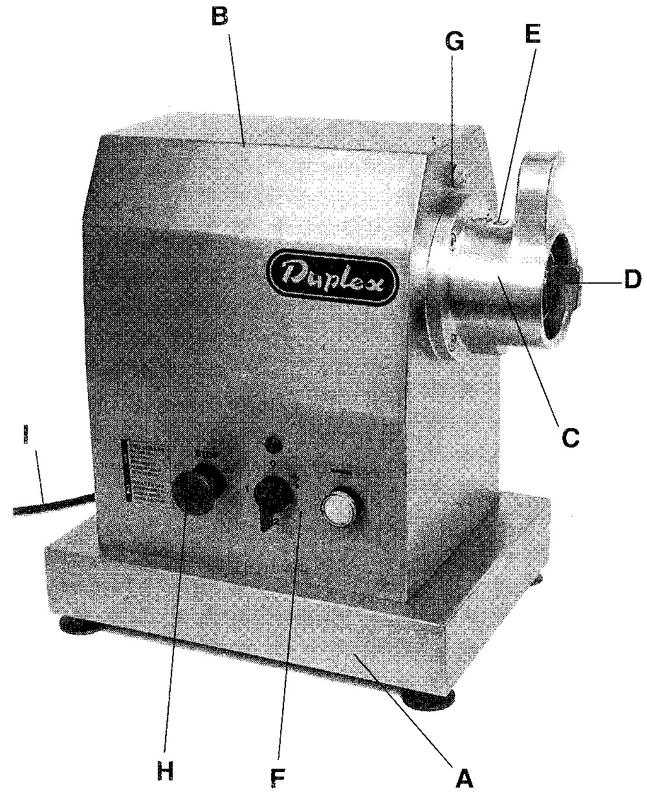

Il motoriduttore è costituito da un corpo unico sul quale si trovano alloggiati anche i comandi elettrici.

Il motoriduttore ha due velocità di rotazione, comandate dal commutatore nelle posizioni 1 e 2:

· 1 = 1ª velocità (lenta) · 2 = 2ª velocità (veloce)

***LUBRIFICATION***

*The geared motor is lubricated for life and does not require replacement or addition of lubricant. Nevertheless in case of anomaly it is possible to verify the oil presence in reduction unit by the plug foreseen on the tool insertion hub.*

For eventual make-up use reduction unit oil of the type indicated in the table below.

***DESCRIPTION OF MACHINE***

*The geared motor unit consists of a single body which also accomodates the electric controls.*

*The geared motor unit has two speed, controlled by setting the selector to position 1 and position 2:*

· *1 = 1st speed (slow)* · *2 = 2nd speed (fast)*

**A**

**B**

**C**

**D**

**E**

**F**

**G**

**H**

**I**

Basamento *Base*

Telaio *Frame*

Mozzo innesto utensili *Uteinsil socket hub*

Presa di moto *Drive*

Tappo olio *Oil plug*

Quadro comandi *Control panel*

Micro mozzo innesto *Socket hub microswitch*

Pulsante stop *Stop push-button*

Cavo alimentazione *Power cable*

**9**

**MACCHINE AUSILIARIE PER CUCINA ____________________________**

**DESCRIZIONE QUADRO COMANDI**

**1) COMMUTATORE**

Commuta velocità, arresto e inversione mediante le posizioni: INV – 0 – 1 – 2

0 = arresto del motoriduttore

1 = selezione della 1ª velocità (lenta) 2 = selezione della 2ª velocità (veloce)

INV = inversione del senso di rotazione del motoriduttore (posizione a rilascio automatico: il motore gira in senso contrario sino al rilascio dell’interruttore, che ritornerà in posizione di arresto).

**N.B. : Tale posizione deve essere utilizzata unicamente come comando di emergenza, da usarsi solo in caso di necessità e per alcuni istanti.**



**2) PULSANTE DI MARCIA** – luminoso bianco Premendo il pulsante esso si accende confermando l’avviamento del motoriduttore. Esso rimane acceso sino ad un ordine contrario (arresto, arresto di emergenza, perdita segnale micro).

**N.B. : Il pulsante di marcia può essere attivato soltanto avendo preselezionato la velocità di rotazione mediante il commutatore, posizione 1 o 2.**

**3) LAMPADA SPIA VERDE**

L’accensione di tale lampada avviene posizionando il commutatore sulle posizioni 1 o 2 e segnala la condizione di macchina pronta per la messa in marcia.

**4) PULSANTE ARRESTO** - a fungo rosso

Esso permette l'arresto del motore.

**N.B. : Essendo un pulsante ad aggancio, per poter riavviare la macchina dopo un arresto, occorre sganciare il pulsante ruotando l'azionatore nel senso della freccia posta sul pulsante stesso.**

***DESCRIPTION OF CONTROL PANEL***

***1) SELECTOR***

*Speed can be changed and rotation stopped or inverted by switching the selector to positions: INV – 0 – 1 – 2*

*0 = stop*

*1 = 1st speed (slow) 2 = 2nd speed (fast)*

*INV = inversion of the direction of rotation (automatic release position: the will rotate in the opposite direction until the selector is released, whereupon the it will return to stop position).*

***N.B. : This position must only be used as an emergency control, to be used only in case of emergency and for only a few seconds.***

***2) START PUSH-BUTTON*** *– white illuminated When* *pressed,* *the* *push-button* *illuminates, confirming start-up of the geared motor unit. The button remains lit until it receives a command the contrary (stop, emergency stop, loss of microswitch signal).*

***N.B. : The start button can be operated only after first selecting the rotation speed by means of the selector, position 1 or 2.***

***3) GREEN WARNING LAMP***

*When the selector is set to position 1 or 2, this lamp illuminates, indicating that the machine is ready for start-up.*

***4) STOP PUSH-BUTTON***

*- red mushroom-push-button It allows the stop of motor.*

***N.B. : As it is a push-button with hooking stop, for restarting the machine after a stop it is necessary to release the push-button turning the actuator in the direction of the arrow provided on the same push-button.***

**Fig. 4**

**10**

**MACCHINE AUSILIARIE PER CUCINA ____________________________**

**APPLICAZIONI DELLA MACCHINA**

I motoriduttori da cucina sono costruiti per supportare l’utilizzo degli utensili intercambiabili di produzione della “ING. ROMEO AGUSTONI” sotto indicati, fornibili su richiesta:

***MACHINE APPLICATIONS***

*The geared motor units for kitchen applications are constructed* *for* *use* *with* *the* *following interchangeable utensils produced by* “ING. ROMEO AGUSTONI” *available on request:*

**Tritacarne Grattugia Passapurea Affettacubettatrice Macinacaffè Spremitutto Sbattitrice**

**Tender meat Affilacoltelli Sfogliapasta Tagliapasta Impastatrice**

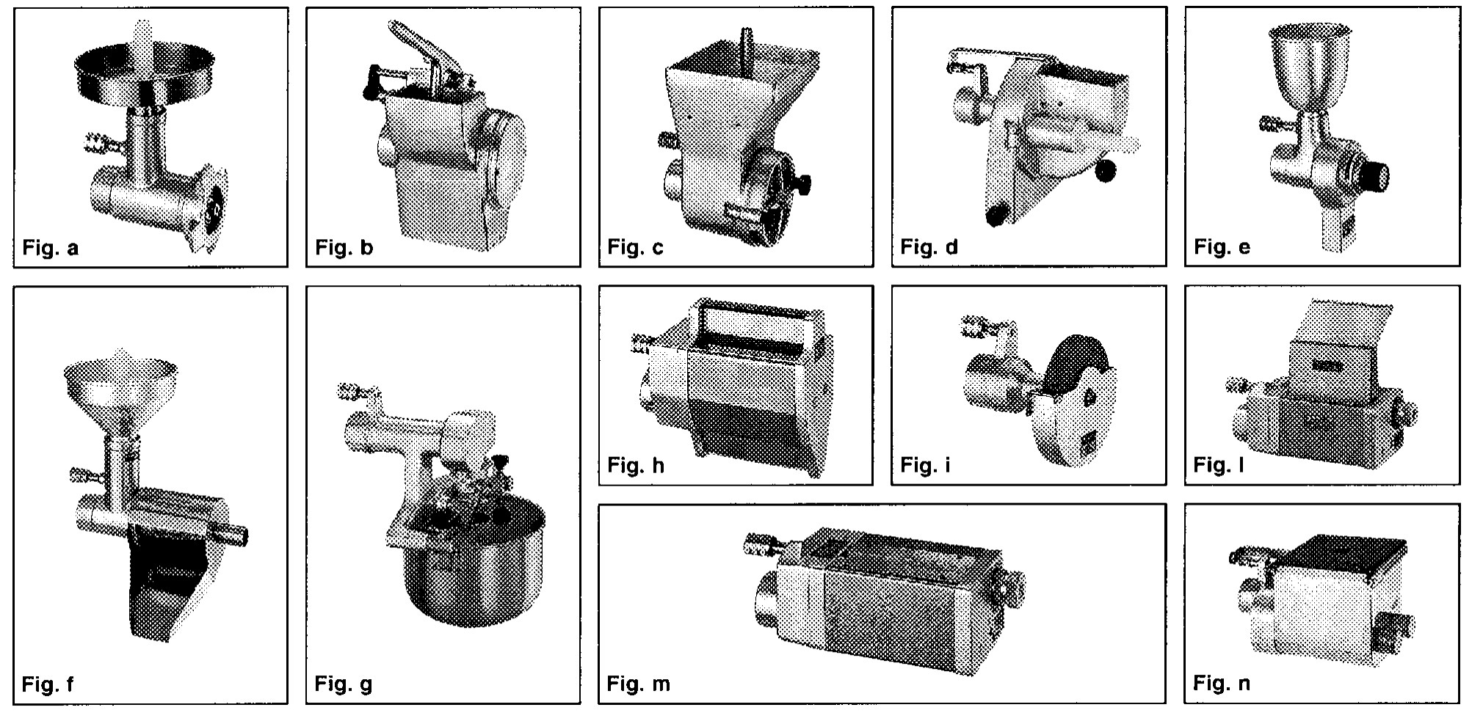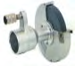

**tipo 10 22 32 tipo 10 22 32 tipo 10 22**

**tipo 10 22 tipo 10 22 tipo 10 22 tipo 10 22 tipo 10 22 tipo 10 22 tipo 10 22 tipo 10 22 tipo** **22**

**Fig. a** **Meat grinder Fig. b** **Grater**

**Fig. c** **Potato masher Fig. d** **Slicer/cube-cutter Fig. e** **Coffee grinder Fig. f** **All-purpose juicer Fig. g** **Beater**

**Fig. h** **Tender meat Fig. i** **Knife grinder Fig. l** **Pasta roller**

**Fig. m** **Pasta cutter Fig. n** **Kneading tool**

**type 10 22 32 Fig. a type 10 22 32 Fig. b type 10 22 Fig. c type 10 22 Fig. d type 10 22 Fig. e type 10 22 Fig. f type 10 22 Fig. g type 10 22 Fig. h type 10 22 Fig. i type 10 22 Fig. l type 10 22 Fig. m type 22 Fig. n**

**N.B. : Nel rispetto delle norme di sicurezza, sui motoriduttori** **marcati** **CE** **si** **devono** **montare unicamente utensili provvisti di marcatura CE.**

Gli utensili tipo 10 si possono inserire su motoriduttori tipo 10; il tipo 22 su motoriduttori tipo 22 o 32; il tipo 32 su motoriduttori tipo 32.

Questi utensili, per la semplicità di montaggio, nonché per la facilità con cui si possono riporre, senza occupare grandi spazi, eseguono rapidamente e in modo ottimale tutte le lavorazioni richieste nelle moderne cucine.

***N.B. : For respecting the safety rules the geared motors marked CE must be equipped only with tools provided with CE marking.***

*Type 10 utensils are for use with 10 geared motor units; type 22 utensils are for use with 22 or 32 geared motor units; type 32 utensils are for use with 32 geared motor units.*

*These utensils are easy to fit, easy to store (because of their compactness) and are capable of performing all the processing tasks that may be required in the modern kitchen rapidly and with maximum efficiency.*

**11**

**MACCHINE AUSILIARIE PER CUCINA ____________________________**

**MONTAGGIO UTENSILI**

Inserire l’utensile nel foro del mozzo, facendo impegnare la cava dell’utensile con la presa di moto.

Ruotare l’utensile in senso antiorario fino a posizionare il pomello esagonale in corrispondenza del micro.

Serrare il pomello al mozzo utensile.

Ogni qualvolta si procede al montaggio o al disinserimento degli utensili è obbligatorio arrestare il motore agendo sul commutatore mettendolo in posizione zero.

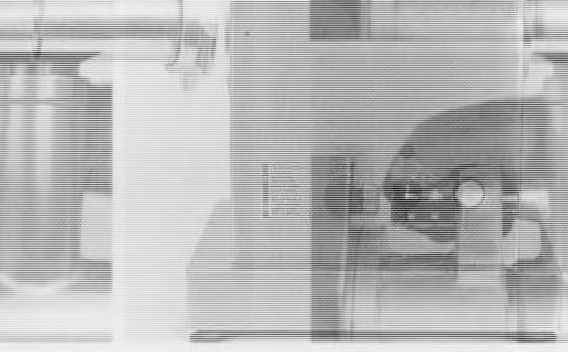

Prima di montare gli utensili sul motoriduttore lubrificare l’imboccatura conica del mozzo innesto per facilitare le operazioni di montaggio e smontaggio degli utensili.

***FITTING THE UTENSIL***

*Insert the utensil in the socket hub, so that the utensil slot engages with the drive.*

*Turn the utensil anti-clockwise until the exagonal knob is aligned with the microswitch.*

*Tighten the knob on the utensil hub.*

*When fitting or removing a utensil, it is iperative to stop the motor by setting the selector to position zero.*

*Before fitting utensils in the geared motor unit, lubricate the conical mouth of the socket hub so as to facilitate insertion and withdrawal.*

**Fig. 5**

**12**

**MACCHINE AUSILIARIE PER CUCINA ____________________________**

**PARTI DI RICAMBIO**



Dovendo ordinare parti di ricambio citare modello, codice e matricola della macchina riportati sulla targa dati (Fig. 6) ed indicare il codice del pezzo di ricambio (Tab. 2) sulla base dei riferimenti dell’insieme (Fig.7).

***SPARE PARTS***

*To order spare parts note model, code and matriculation number indicated on the data plate* (Fig. 6)*, to specify also the spare part code (Tab.2) on the base of references represented on the whole (Fig.7).*

**Fig. 6**



**ASSIEME / *ASSEMBLY***

**Fig. 7**

**13**

**MACCHINE AUSILIARIE PER CUCINA ____________________________**

**ELENCO DELLE PARTI DI RICAMBIO CONSIGLIATE *LIST OF RECOMMENDED SPARE PARTS***

**RICAMBI SINGOLI** ***SINGLE SPARE PARTS*** **MS 10** **MS 22** **MS 32**

**DESCRIZIONE**

Anello reggispinta

Anello distanziale

Anello distanziale

Anello tenuta mozzo innesto

Anello tenuta carcassa

Anello OR 4362

Bronzina perno rimando

Bronzina mozzo con collare

Bronzina mozzo

Cuscinetto

Gabbia assiale a rullini

Ralla di rotolamento

Perno rimando

Ingranaggio Z16

Ingranaggio Z43

Piedino

Micro magnetico

Pulsante stop

Pulsante marcia

Lampadina

Lampada spia verde

Commutatore (trifase)

Scheda elettronica

Fusibile

***DESCRIPTION***

*Thrust ring*

*Spacer ring*

*Spacer ring*

*Socket hub seal ring*

*Casing seal ring*

*O-ring 4362*

*Transmission pin bushing*

*Hub bushing with collar*

*Hub bushing*

*Bearing*

*Axial roller cage*

*Thrust washer*

*Transmission pin*

*Gear Z16*

*Gear Z43*

*Foot*

*Magnetic microswitch*

*Stop push-button*

*Start push-button*

*Light bulb*

*Green warning lamp*

*Selector (tree-phase)*

*Electronic card*

*Fuse*

**Rif. Q.tà *Ref. Q.ty***

2A 1

9 2

35 1

3 1

19 1

31 1

24 1

6 1

5 1

20 2

2C 1

2B 2

8 1

17 1

11 1

32 4

15 1

29 1

38 1

- 1

44 1

40 1

43 1

- 1

47-20455

47-20715

48-20937

48-20941

---

---

68-25910

**CODICE / *CODE***

---

47-20525

47-20526

47-20760

47-20720

56-22704

48-20861

48-20949

48-20945

52-21330

52-21345

52-21355

64-24111

68-25875

68-25914

66-24879

98-99640

98-99670

98-99686

98-99614

98-99727

98-99551

98-99738

98-99778

---

47-20760

48-20949

48-20945

52-21345

52-21355

68-25914

**RICAMBI MULTIPLI** ***MULTIPLE SPARE PARTS*** **MS 10** **MS 22** **MS 32**

**DESCRIZIONE**

Albero innesto completo

Gruppo mozzo

Gruppo ingranaggi

Ingranaggio *Z57/15+*bronzina

***DESCRIPTION***

*Complete socket shaft*

*Hub unit*

*Gear unit*

*Gear Z57/15+bushing*

**Rif.** **Q.t *Ref.* à**

1+13 1

- 1

- 1

10+24 1

25-15509

27-15811

29-16029

**CODICE / *CODE***

25-15529

27-15813

29-16031

29-16015

25-15529

27-15813

29-16031

**Tab. 2**

**14**

**MACCHINE AUSILIARIE PER CUCINA ____________________________**

**INCONVENIENTI** **PROBABILI CAUSE** **RIMEDI**

1) Il motoriduttore non parte in rotazione a)

b)

c)

d)

Il commutatore è sullo zero; non è stata selezionata la velocità 1 o 2

L’utensile non è predisposto con pomello magnetico

Difetto nella parte elettrica

Il pulsante di stop non è sganciato

a) Selezionare la velocità di rotazione appropriata posizionando il commutatore sulla posizione 1 o 2

b) Sostituire l’utensile con uno predisposto per l’azionamento del micro magnetico

c) Chiedere l’intervento di Tecnico autorizzato

d) Sganciare il pulsante ruotando l’azionatore nel senso indicato dalla freccia posta sul pulsante stesso

2) Il motore gira in senso contrario a quello indicato sulla macchina

a) Sono invertite le fasi dell’alimentazione a) elettrica

Invertire due fili del cavo di alimentazione della spina

3) Blocco del motoriduttore durante la lavorazione

4) Funzionamento rumoroso

5) Difficoltà di introduzione dell’utensile sul motoriduttore

6) Movimento dell’utensile durante il funzionamento

7) Difficoltà nello smontaggio dell’utensile dal motoriduttore

8) Prodotto alimentare lavorato con scarsa qualità

a) Blocco dell’utensile per introduzione a) materiale non idoneo alla lavorazione

a) Usura o rottura degli ingranaggi a)

b) Usura dei cuscinetti motore b)

a) Utensile con presa di moto di a) dimensione errata

b) Mozzo innesto sporco b)

a) Utensile non ben serrato a)

a) Sede mozzo utensile non lubrificata a)

a) Scelta errata della velocità di rotazione a)

Azionare il pulsante di inversione per sbloccare la macchina

Chiedere l’intervento di Tecnico autorizzato

Chiedere l’intervento di Tecnico autorizzato

Sostituire l’utensile con uno di dimensione corretta (vedi pag. 12) Pulire e lubrificare l’imboccatura conica del mozzo innesto

Avvitare il pomello magnetico serrandolo contro il mozzo innesto

Estrarre a forza l’utensile: attenzione alla lubrificazione della sede conica del mozzo innesto nell’introduzione dell’utensile

Posizionare il commutatore sulla velocità più appropriata (vedi targhetta sulla macchina o pag. 8)

**15**

**MACCHINE AUSILIARIE PER CUCINA ____________________________**

***PROBLEMS*** ***PROBABLE CAUSES*** ***CORRECTIVE ACTIONS***

*1)* *The geared unit will not turn* *a)*

*b)*

*c)*

*d)*

*2)* *Geared motor unit turns in opposite* *a) direction to that indicated by the*

*arrow*

*3)* *Geared motor unit stops during work a)*

*4)* *Noisy operation* *a)*

*b)*

*5)* *Difficulty in fitting utensil* *a)*

*b)*

*6)* *Utensil moves during use* *a)*

*7)* *Difficulty in removing utensil* *a)*

*8)* *Poor quality of food processing* *a)*

*Selector at zero; 1st or 2nd speed not* *a) selected*

*Utensil not disposed for magnetic* *b) microswitch knob*

*Electrical fault* *c)*

*d) The stop push-button is not released*

*Electricity supply phases are inverted a)*

*Utensil stopped due to introduction* *a) of material unsuitable for processing*

*Gears worn or broken* *a)*

*Worn motor bearings* *b)*

*Utensil drive wrong size* *a)*

*Socket hub dirty* *b)*

*Utensil not properly tightened* *a*

*Utensil hub seat not lubricated* *a)*

*Incorrect selection of rotation speed* *a)*

*Select appropriate rotation speed by setting selector to position 1 or 2 Replace with utensil disposed for operation of magnetic microswitch To ask intervention of Authorized Technician*

*Release to push-button turning the control in the direction indicated by the arrow provided on the same push-button*

*Invert two wires of the supply cable in the plug*

*Operate inversion push-button to re-start*

*To ask intervention of Authorized Technician*

*To ask intervention of Authorized Technician*

*Replace with utensil of correct size (see page 12)*

*Clean and lubricate conical mouth of hub socket*

*Screw in magnetic knob ensuring that it is tight against the socket hub*

*Pull the utensil out: take care to lubricate the conical seat of the socket hub before inserting the utensil*

*Set the selector to the most appropriate speed (see data plate on machine or page 8)*

**16**